Readers/Writers Problem
作業系統期末書面報告

103703005 資科三 黎濟毅
103703048 資科三 王暐嵂

報告目錄:
- 題目簡介
- 組員分工
- 程式碼介紹
- 實作心得
- 參考資料

- 題目簡介:

通常對同一檔案(資料)，同時可能有不同的程序(process)會想對它做讀(read)或寫(write)的動作，檔案在同一時間可以接受多個程序的讀取，但寫入檔案時一次只能由一個程序作，且寫入時其他程序皆不能嘗試讀寫。

因此在這會用到兩個mutex來解決，並加上現至讀取人數的count。

- 組員分工

黎濟毅:程式基本架構、程式擴充架構邏輯協助、部分報告撰寫、資料收集
王暐嵂:程式基本架構邏輯協助、程式擴充架構、部分報告撰寫、資料收集

- 程式碼介紹

第一版:僅完成基本功能，尚無法解決starvation
主要部分程式碼:
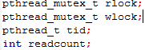
tid 為資料的thread
rlock為reader的lock
wlock為writer的lock
用來控制該檔案是否正在被讀或寫
readcount為計數器

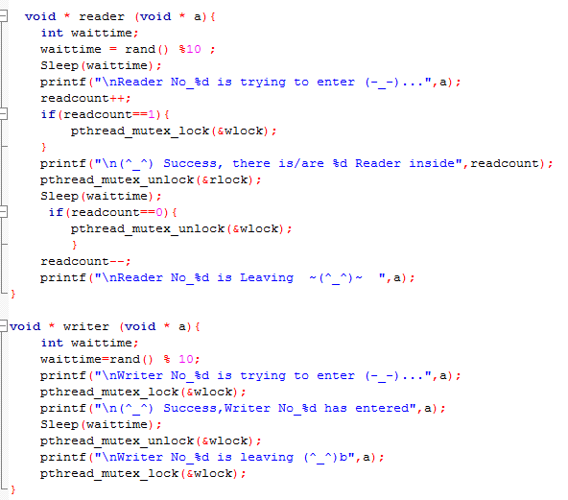
在reader搶到資源時wlock會鎖上 導致 writer無法寫入該檔
直到readcount為0時才會解鎖wlock
結果截圖
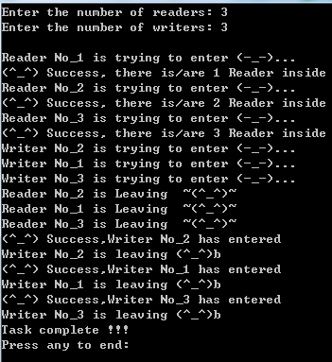
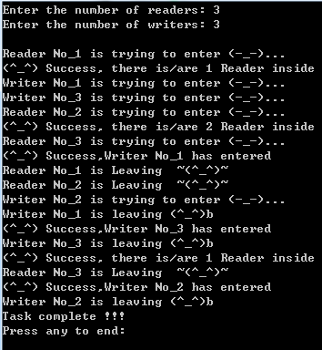
發現如果writer沒有在一開始就搶到該檔案的寫入權，通常都會等到所有reader執行完時才能寫入。因為只要有ㄧ個reader搶到資源，剩下的所有reader皆可進入並read，導至writer要等到所有reader都read完才能執行寫入。
若read的程序無限大 => 造成starvation
解決方法:設定readercount，限制一次可同時read的程序數量，到達限制後則不能增加reader process且至少執行一writer process

4.實作心得
5.參考資料
https://lifeandnote.wordpress.com/2014/08/26/%E7%AD%86%E8%A8%98-os%E4%B8%AD%E7%9A%84%E7%B6%93%E5%85%B8%E5%90%8C%E6%AD%A5%E5%95%8F%E9%A1%8C/
https://www.cs.umd.edu/~hollings/cs412/s96/synch/synch1.html
http://sls.weco.net/node/21326
https://www.youtube.com/watch?v=_vfZhdTgA5A
https://www.quora.com/How-do-I-implement-a-C-code-for-a-readers-and-writers-problem-using-semaphores-operating-system

